新县人行、农商银行

联合召开信用体系建设专题培训会

为进一步普及信用知识，加快推进新县农商银行信用体系建设，夯实我行信用工作基础，8月11日上午，新县人民银行、农商银行联合在三楼大会议室组织召开信用建设专题培训会。新县人民银行领导，我行领导班子全体成员，各部室、支行、分理处负责人，中层副职，机关人员共计50余人参加了此次会议。
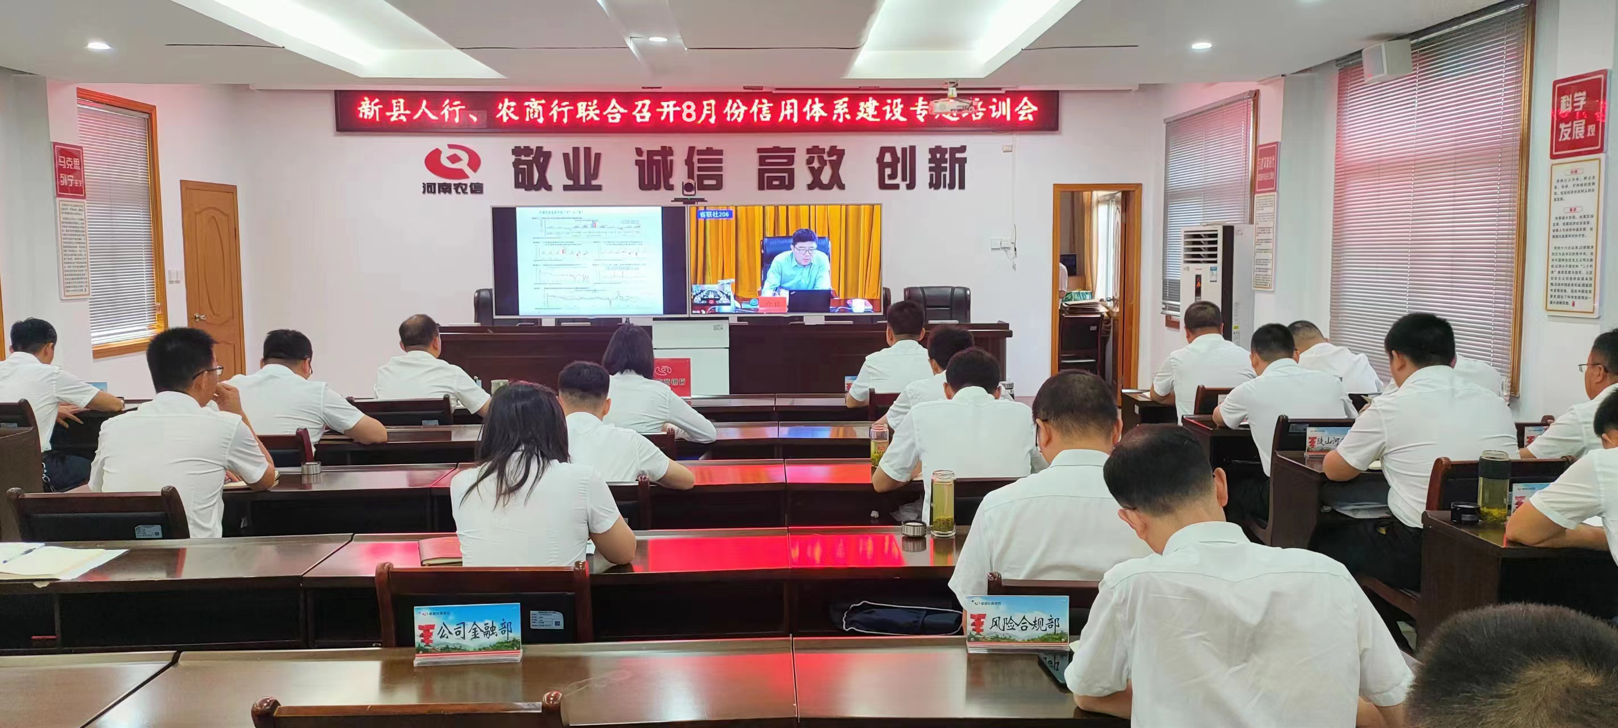
会上，新县农商银行负责信用体系建设工作的同志首先对信用名词及工作机制进行了解读，并对2023年信用状况评估指标逐一进行了讲解，随后围绕金融行业管理信息归集、相关平台操作、信用修复等工作进行了详细讲解和现场演示，并结合各部门工作中存在的问题进行了现场答疑。
此次培训为全行相关部门如何立足自身工作职责、梳理职能权限、做好信用体系建设工作提供了指南和方向。各部门也充分意识到要共同努力，密切配合，真抓实干，将我行的信用体系建设工作推上新台阶。

